1. 自定义全局文件和全局框架库引用方法

webpack.config.js配置

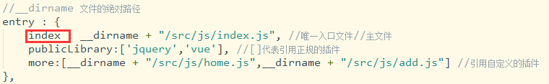

注意：生成的文件名以前面定义的名称为文件名

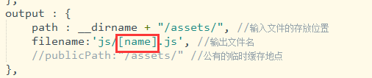

注意：配置这种模块时，一定要记住把js输出文件名改为[name]

插件引用

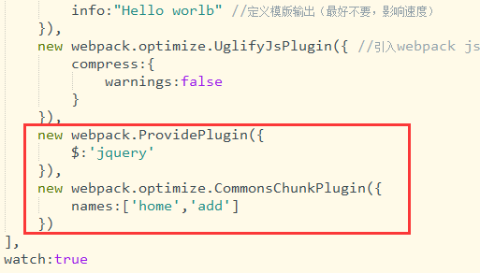

运行webpack

1. webpack图片打包模块安装依赖

cnpm install file-loader url-loader --save-dev

webpack.config.js配置

[hash:8]是随机字母8位

[name]是原文件名

[ext]是原后缀名

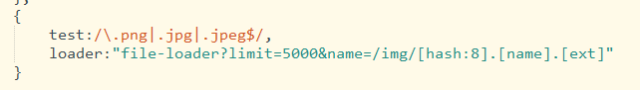

**3.**跨项目引用文件

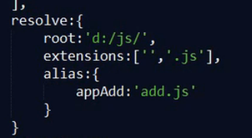

root:绝对路径//支持远程ip

extensions:引入什么后缀的文件

appAdd 自定义调用名字

add.js引用的js

index.js 主页面引用方法



1. 安装html文件图片处理及压缩模块依赖

npm install html-loader --save-dev

配置webpack

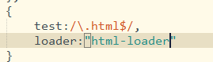

1. 配置开发环境和生成环境变量

在package.json里面配置，注意&&前面千万不要有空格

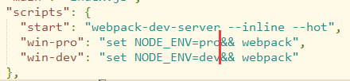

定义那些模块

